NOKTALAMA İŞARETLERİ
1- Aslı ( )nın köpeği kaybolmuş ( )
2- Nejat okula gitti mi ( )
3- Sevgi ( ) Ömer ( ) Sibel parkta oynuyorlar ( )
4- Domates ( ) biber ( ) soğan ( ) yumurta ile menemen yaptık ( )
5- Eyvah ( ) fırtına çıktı ( )
6- İmdat ( ) Yardım edin ( )
7- Sevgili Dedeciğim ( ) hediye için teşekkür ederim ( )
8- Yaşasın ( ) tatile gidiyorum ( )
9- Sobayı yaktı ( ) ellerini yıkadı ( ) yemek yedi ( )
10- Çarşıdan çorap ( ) atlet ( ) kemer aldık ( )
11- Hey ( ) Bakar mısın ( )
12- Gülseren Ankara ( ) da yaşıyordu ( )
13- Atatürk ( )ün annesi Zübeyde Hanım( )dır ( )
14- Kütahya ( )nın çinisi meşhurdur ( )
15- Evi süpürdü ( ) börek yaptı ( ) uyudu ( )
16- Gül ( ) menekşe ( ) papatya en sevdiğim çiçeklerdir ( )
17- Erciyes Dağı ( )nda kar var ( )
18- Kahve ( ) çay ( ) limonata içmem yasak( )
19- Neden bu elbiseyi giydin ( )
20- Bu kalem kimin ( )
21- Kaç lira paran var ( )
22- Of ( ) Çok yoruldum ( )
23- Kuşum Boncuk ( )u veterinere götürdük ( )
24- Çamlıca Mahallesi ( )nde oturuyor ( )
25- Yemeğe tuz attın mı ( )
26- Voleybol ( ) yüzme ( ) jimnastik sporlarını severek yapıyorum ( )
27- Aslı ( )nın kedisi İstiklal Caddesi ( )nde bulundu ( )
28- Emel ( )in evi nerede ( )
29- İngiltere ( ) de yaşıyormuş ( )
NOKTALAMA İŞARETLERİ ETKİNLİKLERİ
Aşağıdaki cümlelerde ( ) işareti bulunan yerlere uygun noktalama işaretlerini koyunuz .
- En çok hangi çiçeği seviyorsun( )
- Pazardan erik( ) muz ve kivi aldım( )
- Eren( )nin defteri kayboldu( )
- Yolda arkadaşıma rastladım( )
- Yoğurt( )peynir sütten elde edilir( )
- Orhan otuz iki yaşına girdi( )
- Yarın hava çok soğuk olacakmış( )
- Kahvaltıda kaç yumurta yedin( )
- Emine neden üzülüyor( )
- Tatilde köye gidecek misin( )
- Babam işten ne zaman gelecek( )
- Kemal beyaz gömlek giydi( )
- Bülent( )in kırmızı kalemi kayboldu( )
- Ali( )nin ödevi çok güzel olmuş( )
- Rafet roman okudu( )
- Suna( )Ata ve Murat çok çalışkandır( )
- Mustafa( )nın kolu nasıl kırılmış( )
- Defterini niçin getirmedin( )
- Derslerine düzenli çalışıyor mu( )
- Bu sınıfın en çalışkanı kimdir( )
- İmdatt, bayılıyorum( )
- Ooof, başım ağrıyor( )
- Ankara( )ya ne zaman gideceksiniz( )
- Eyvah( ) elim yandı( )
- Mehmet kaç yaşında( )
- Türkiye( )nin başkenti Ankara’ dır ( )
- Yaşasın( ) Kayseri’ye geldik( )
ŞEKİLLERLE BÖLME İŞLEMİ
25 leyleği 5’erli gruplayın, kaç grup oldu yazın.

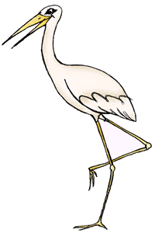
……………..grup oldu.

12 kuşu dörderli gruplayın, kaç grup oldu yazın.

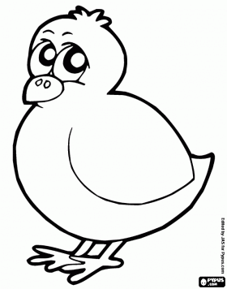
……………..grup oldu.

9 ineği 3’erli gruplayın,kaç grup oldu yazın.
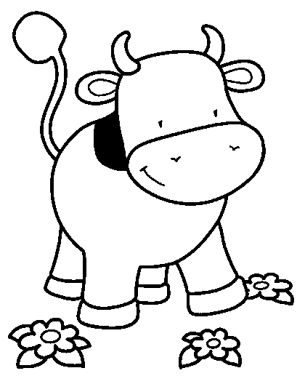
……………..grup oldu.

18 Kızı üçerli gruplayın,kaç grup oldu yazın.

……………..grup oldu.

20 yaprağı ikişerli gruplayın,kaç grup oldu yazın.

………………..grup oldu.
14 kaplumbağayı ikişerli gruplayın, kaç grup oldu yazın.
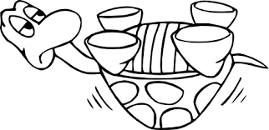
………….grup oldu.
14 arabayı ikişerli gruplayın,kaç grup oldu yazın.
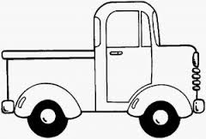
…..grup oldu.
21 pastayı üçerli gruplayın, kaç grup oldu yazın.
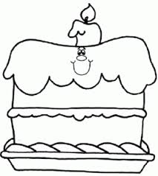
…………grup oldu.
30 hindiyi beşerli gruplayın, kaç grup oldu yazın.
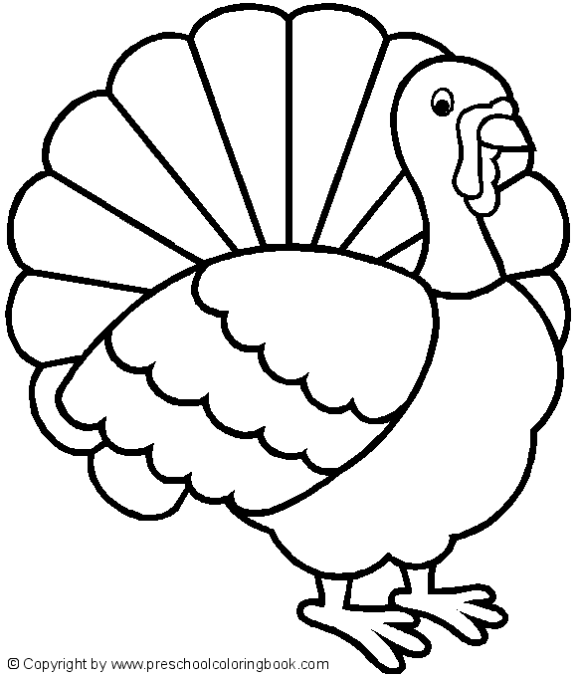
…………..grup oldu.
BÖLME İŞLEMLERİ
Aşağıdaki nesneleri istenilen gruplara ayırıp daire içine alın. Her bir grubu farklı renkte boyayın.
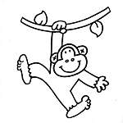

…. maymunu 2’şerli gruplara ayırırsak .... grup olur.
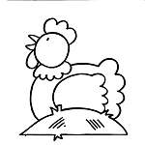 …. tavuğu 3’erli gruplara ayırırsak ....grup olur.
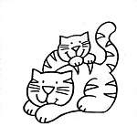
…. kediyi 4’erli gruplara ayırırsak ....grup olur.

…. terliği 2’şerli gruplara ayırırsak ....grup olur.
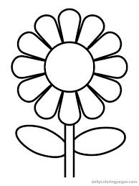
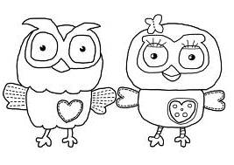
…. çiçeği 3’erli gruplara ayırırsak ....grup olur.

…. kuşu 3’erli gruplara ayırırsak....grup olur.
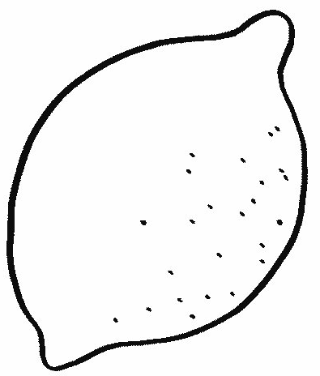
…… limonu 2’şerli gruplara ayırırsak …. grup olur.


…. dondurmayı 2’şerli gruplara ayırırsak .... grup olur.


….. çanı 5’erli gruplara ayırırsak ….. grup olur.


….. şekeri 3’erli gruplara ayırırsak ….. grup olur.

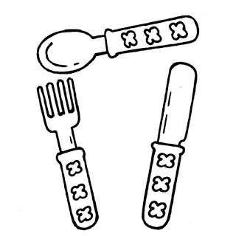
….. çatalı 4’erli gruplara ayırırsak ….. grup olur.

….. bıçağı 2’şerli gruplara ayırırsak ….. grup olur.

…. ampulü 3’erli gruplara ayırırsak .... grup olur.


…. ayıyı 4’erli gruplara ayırırsak .... grup olur.

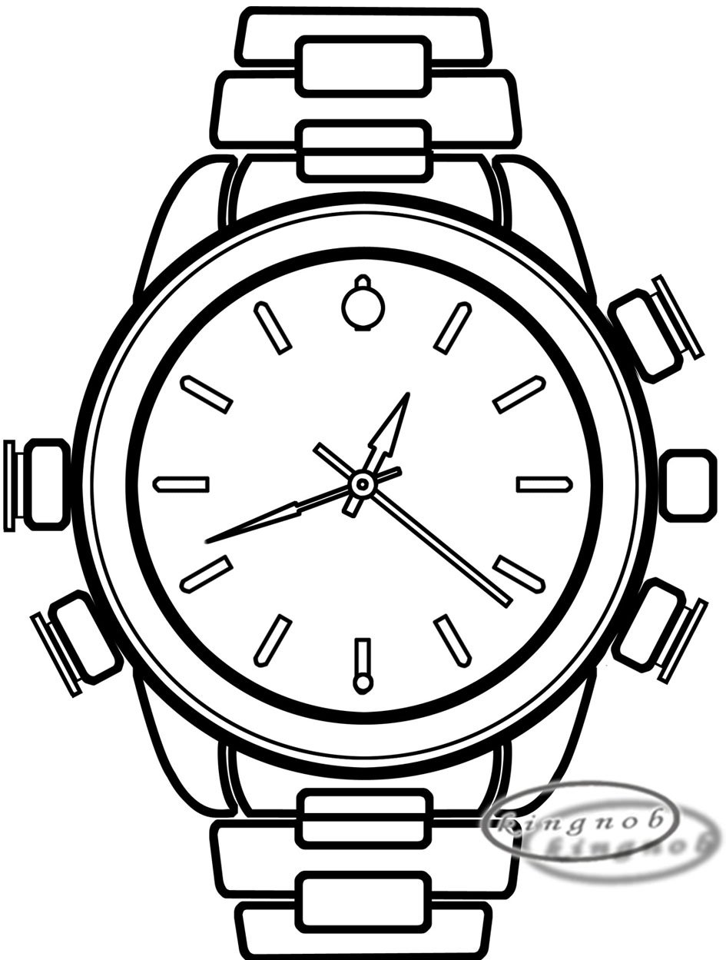
…. saati 5’erli gruplara ayırırsak .... grup olur.

